Административная контрольная работа по алгебре 7 класс.

Вариант№1
- Найдите значение выражения:
а) ; б) 0,3 при а = - 18.
2. Выполните действия:
а) *; б) : ; в) ( ; ; д) ( .
3. Упростите выражение:
а) 4 * (-2); б) ; в) .
4. Вычислите:
а) 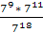; б) 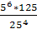.
5. Упростите выражение:
а) 2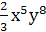 * ; б) : .

Административная контрольная работа по алгебре 7 класс.
Вариант№2

- Найдите значение выражения:
а) 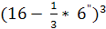; б) (-5) при а = 0,8.
2. Выполните действия:
а) *; б) : ; в) ( ; ; д) ( .
3. Упростите выражение:
а) 4 * 4; б) ; в) .
4. Вычислите:
а) 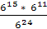; б) 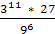.
5. Упростите выражение:
а) -3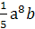 * ; б) .

